**ÔN TẬP GIỮA KÌ 1 KHTN6**

**Câu 1**.

1. Em hãy kể các trạng thái thể) của chất.
2. Em hãy kể tên chất ở thể rắn; chất ở thể lỏng; chất ở thể khí (ở điều kiện thường) mà em biết.

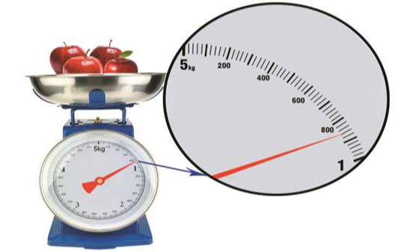

**Câu 2** Người bán hàng sử dụng cân như hình đưới đây để cân hoa quả. Hãy cho biết:

1. Tên của dụng cụ đo.
2. Đọc giá trị khối lượng bằng đơn vị gam và kilogam của lượng hoa quả được đặt trên đĩa cân .

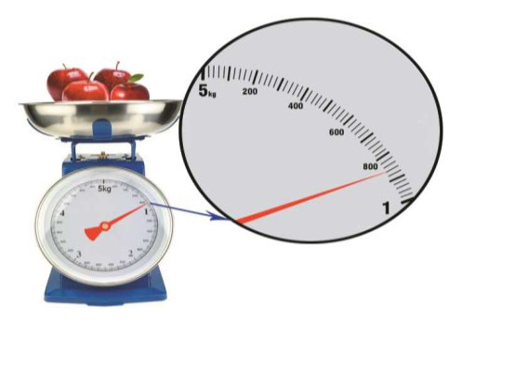

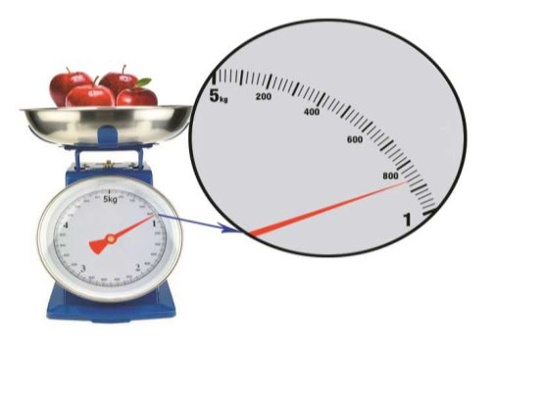

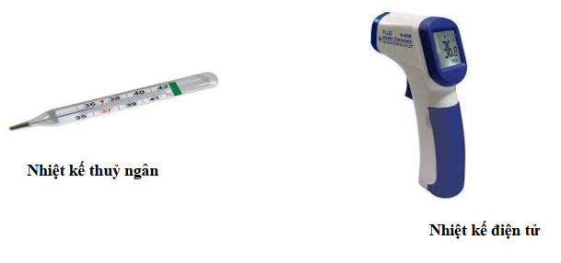

**Câu 3**

1. Em hãy quan sát 2 dung cụ dưới đây và nêu những ưu điểm, nhược điểm của mỗi dụng cụ.

1. Nếu lựa chọn nhiệt kế cho gia đình trong 2 nhiệt kế trên, em chọn loại nào?

**Câu 4:**

Nêu khái niệm và cho ví dụ (mỗi khái niệm cho 2 ví dụ) về:

1. Vật liệu
2. Nguyên liệu

**Câu 5:**

Tại sao chúng ta phải giữ vệ sinh an toàn thực phẩm. Hằng ngày, em thường làm gì để giúp bố mẹ để giữ vệ sinh an toàn thực phẩm cho gia đình ?

**Câu 6**

Chiều chủ nhật, dưới sự hướng dẫn của bố, bạn Thanh tập sử dụng bình chữa cháy.  
Đầu tiên bạn đốt một ít giấy vụn, sau đó bạn giật chốt bình chữa cháy rồi phun vào  
đám cháy. Chỉ một lát sau, đám cháy được dập tắt hoàn toàn.  
a) Chất nào đã duy trì sự cháy của các tờ giấy vụn?  
b) Muốn dập tắt vật đang cháy ta phải thực hiện nguyên tắc nào?  
c) Tại sao khi phun chất từ bình cứu hoả vào đám cháy thì đám cháy lại bị dập tắt?

**Câu 7 :**  Hãy cho biết giới hạn đo và độ chia nhỏ nhất của thước kẻ trong hình sau:  (0,5đ)

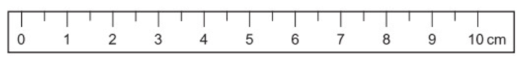

**Câu 8** :Khi sử dụng ấm để đun sôi nước suối hoặc nước máy thì sau một thời gian sử dụng sẽ xuất hiện nhiều cặn trắng bám vào bên trong ấm. Cho biết: (2,75)

a) Nước suối, nước máy có phải là nước tinh khiết không? Vì sao ?(0,75đ)

b) Tại sao khi đun tước lấy từ máy lọc nước thì  trong ấm ít bị đóng cặn hơn? (1 đ)

c) Làm thế nào để có thể làm sạch cặn trong ấm (1đ)